Integrazione DevOps per un servizio di analisi di sicurezza

Design Requirement Specification Document
DIBRIS – Università di Genova. Scuola Politecnica, Corso di Ingegneria del Software 80154

DATA -
VERSION:

Autori
Nathaly Campoverde
Soufia Bouamri
REVISION HISTORY
Versione | Data | Autori | Note
1.0 | 09/07/2019 | Nathaly Campoverde  Soufia Bouamri
2.0 | 19/09/2019 | Nathaly Campoverde  Soufia Bouamri

Indice dei Contenuti
11Introduzione 3
1.1Riferimenti Bibliografici 3
1.2Definizioni e Acronimi 3
1.3Overview del documento 3
22Descrizione del Progetto 3
2.1Introduzione 3
2.2Architettura del Sistema 3
2.3Vincoli e Assunzioni 3
33Interfacce 4
44Data Stores 4
55Structural Design 4
5.1Class Diagram 4
5.1.1Descrizione della classe 4
5.2Object Diagram 5
66Dynamic Models 5
6.1Requisito 5

- Introduzione
Questo documento ha lo scopo di fornire un’idea generale del progetto, della struttura delle classi e degli oggetti, sarà utile per il professore, i clienti e per noi studentesse in fase di sviluppo.
Lo scopo del progetto è rendere automatico la costruzione di un file apk, la sua analisi per mostrare gli eventuali problemi di vulnerabilità, malware e policy che un progetto android potrebbe avere.

  - Riferimenti Bibliografici
https://developer.github.com/v3/ per le api di github, utile per l’autenticazione , creare issue, controllare issue e modificare gli issue (se un issue deve essere chiuso o riaperto).
URS.odt
DRS.odt
Vulnerability Checker API Documentation.pdf API per ricevere I risultati di vulnerability
Policy Checker API Documentation.pdf API per ricevere I risultati di policy
Malware Analysis API Documentation.pdf API per ricevere I risultati di malware
api-documentation.pdf API per fare l’upload+analisi
. https://wiki.jenkins.io/display/JENKINS/Remote+access+API : api di Jenkins usate per autenticazione, controllo di un job se esiste altrimenti crea un nuovo job, generare una build, controllare se l’ultima build ha generato un nuovo apk.

  - Definizioni e Acronimi
Acronimo-Nome | Definizione
DB | database

  - Overview del documento
Successivamente viene descritto nelle varie sezioni il progetto con il diagramma delle classi, degli oggetti e diagramma di sequenza come definito nell’indice.

- Descrizione del Progetto
  - Introduzione
Per lo sviluppo del progetto si farà in linguaggio java con l’uso di intellij-IDEA, usando la tecnologia spring java per ricevere i webhook (eventi presenti su github/jira). Inoltre si devono usare le api di approver( fornite dai client), le api di github (disponibili online) per la gestione e creazione degli issue e le api di Jenkins per generare un apk. Infine viene usato ngrok il quale effettua un tunnel sicuro dell’indirizzo locale (localhost), anche se la propria rete è dietro un proxy oppure un firewall.
Questo tool permette di eseguire in modo automatico la costruzione di un file apk e le su analisi in modo da tenere sotto controllo gli errori e così poterli corregere, l’unica azione da eseguire in modo da rendere il tutto automatico è caricare l’intero progetto android, che si vuole costruire e analizzare, esso può essere caricato/aggiornato da github Desktop o da riga di commando.
  - Architettura del Sistema
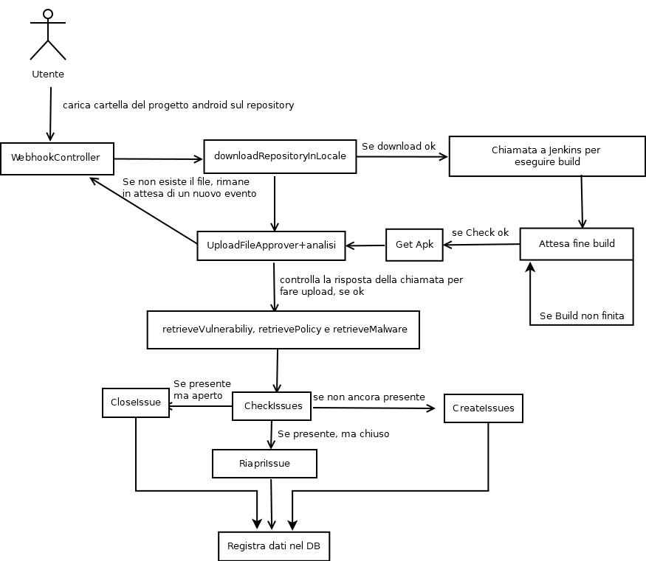

  - Vincoli e Assunzioni
Come vincolo abbiamo, l’utilizzo di ngrok in modo da permettere di ricevere i webhook. Quindi ad ogni spegnimento del PC si deve far partire da riga di comando “ngrok http 9090” dopo sull’app github bisogna cambiare l’ URL webhook con il url che fornisce nrgok come “Forwarding” esempio: http://0ad34a20.ngrok.io .
Inoltre si assume che all’interno della cartella del progetto android che si caricherà su github deva essere presente il file build.gradle e gradlew.bat, indispensabili per poter eseguire la costruzione del file apk.
Come ultimo vincolo abbiamo che il nome del repository di github (su cui sarà installata l’app e quindi successivamente caricato il progetto android) deve avere il nome della cartella in cui si trova i file build.gradle e gradlew.bat del progetto su cui si desidera costruire e analizzare, questo è dovuto al fatto che ci sono dei progetti android in cui ci sono dei progetti interni dipendenti dal progetto stesso e quindi anch’essi hanno dei file gradlew.bat e build.gradle in questo caso per generare il file apk non si riuscirebbe ad identificare su quali progetto generare un build.
Questo caso lo possiamo vedere nel nostro progetto usato per fare le prove di build e analisi.
- Data Stores
Come strumento di memorizzazione dei dati è stato usato MySQL, in modo da tenere sotto controllo la storia degli issue per una determinate applicazione android.
Eseguendo delle query opportune è possibile ottenere tutti gli issue per una certa applicazione android avendo a disposizione ora, data, se eventualmente è stato aperto/chiuso/creato (stato nel DB: new) , numero identificativo di issue su github,md5, e il link al repository su cui si è caricato il progetto.
In questo caso si fa uso di una sola tabella con nome: issue
Campi:
Nome | Tipo | Descrizione
Titolo | String | Titolo + ID approver del issue
Stato | String | Possono essere di 3 tipi:  - New: Creato per la prima volta  - Open: se alla successiva build l’issue rimane ancora presente.  - Close: se alla successiva build l’issue non c’è più (è stato corretto)
Md5 | String | Md5 dell’applicazione, se essa viene modificata il valore del md5 cambierà, questo valore viene ricevuto direttamente da approver.
Data | String | Indica data e ora in cui è stato creato/aperto/chiuso in issue
Nome Progetto | String | É il nome del repository, e della cartella dove si trovano I file: build.gradle e gradlew.bat
Link repository progetto | String | Link del repository su cui si è caricato il progetto android.
Numero ID issue github | String | È l’identificativo che assegna github ad ogni issue

- Structural Design
  - Class Diagram
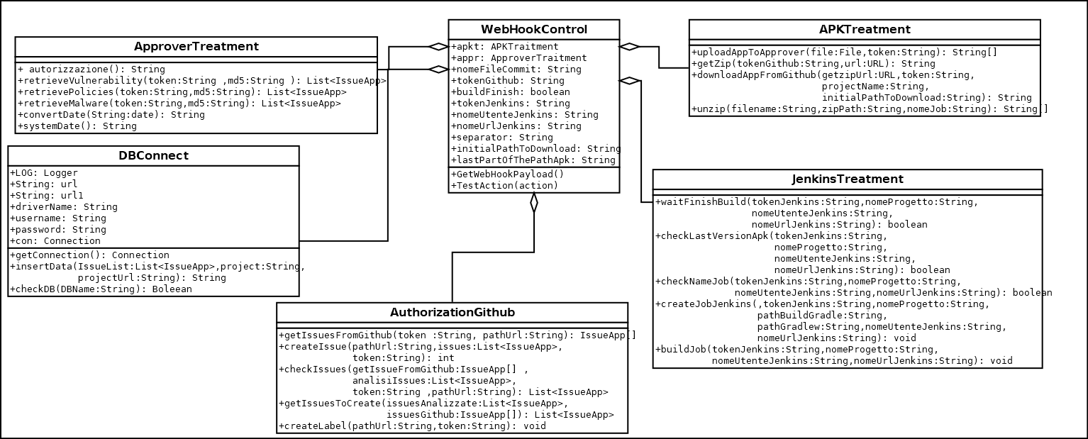

    - Descrizione della classe
Classe: WebhookController
Descrizione: Classe che richiama i metodi delle altre classi che vengono eseguiti ad ogni aggiunta/modifica di uno o più files all’interno della cartella, inoltre riceve come risposta un json in presenza di un evento e mantiene I dati più importanti dal payload quali pathUrl (il nome dell’utente github e nome repository in cui si è verificato un evento), nomeFileCommit (il nome del file che si aggiunto/modificato), nomeBranch (nome del branch su cui si fa il commit).
Attributi:
Nome | Tipo | Descrizione
nomeUtenteJenkins | String | È il username di Jenkins
tokenJenkins | String | Contiene il token creato da Jenkins
apkt | APKTraitment | Oggeto per richiamare I metodi della classe APKTraitment
appr | ApproverTraitment | Oggeto per richiamare I metodi della classe ApproverTraitment
nomeFileCommit | String | Nome del file aggiunto/modificato
pathUrl | String | Nome utente e nome repository in cui si è verificato l’evento, serve per inserirlo nel url per le request a github
tokenGithub | String | Contiene il token creato da Github
nomeUrlJenkins | String | Nel nostro caso è localhost:8080
buildFinish | boolean | Indica se la build è finita
separator | String | È il separatore per I percorsi locali.
initialPathToDownload | String | Indica il percorso iniziale dove si è installato Jenkins. Senza scrivere “ /” in quanto già descritto con “separator”.
lastPartOfThePathApk | String | È il percorso in locale in cui viene salvato il file apk. Già definite di default. È fissa non deve cambiare.

Classe: APKTraitment
Descrizione: Classe che permette di eseguire il download del file apk in locale, e l’upload del file apk su approver.

Metodi:
Nome | Tipo di ritorno | Descrizione parametri
downloadAppFromGithub | String -> ritorna il percorso in locale in cui si è scaricato l’apk | - url: URL -> url in cui si andrà ad eseguire il download  - nomeFileCommit: String  - getzipUrl: URL è l’url che restiuisce il metodo getZip per eseguire il download del repository.  - Token: String è il token di github  - projectName: String  - initialPathToDownload: String indica il percorso dove è stato installato Jenkins. (in questo modo si può fare la build)
uploadAppToApprover | String[] -> Ha lunghezza 2, la prima serve per verificare il corretto caricamento del file apk su approver in quanto la chiamata delle api restituisce un int.  - 201: apk caricato correttamente e iniziano le analisi  - 400: invalid request  - 401: la richiesta non contiene un token valido  - 403: l’utente non ha l’autorizzazione  - 409: il file apk è già stato caricato dal utente  - 429: mancano crediti per eseguire le analisi  - 500: Server error  La seconda restituisce l’md5 utile per le altre chiamate. | - file:File -> il file da eseguire l’upload  - token:String -> token per usare le api di approver
getZip | String | - tokenGithub: String  - url: URL è l’url su cui effettuare la request
unzip | String[]-> restituisce un array di stringhe di lunghezza 2.  La prima indica il percorso del build.gradle e la seconda il percorso del gradlew.bat | - filename: String è il percorso dello zip da estrarre  - zipPath: String è il percorso di destinazione  - nomeJob: String

Classe: ApproverTreatment
Descrizione: Classe che permette di richiamare le api di approver per prendere I risultati delle analisi effettuate.
Metodi:
Nome | Tipo di ritorno | Descrizione parametri
autorizzazione | String -> ritorna il token per le chiamate successive delle api
retrieveVulnerability | List<IssueApp> -> lista di tipo IssueApp che contiene nome, descrizione, id relativi alla vulnerabilità trovata | - token:String -> token per usare le api di approver  - md5: String -> per prendere I risultati relativi al apk identificato con quell md5
retrievePolicies | List<IssueApp> -> array di tipo IssueApp che contiene nome, descrizione, id relativi alla vulnerabilità di policy trovata | - token:String -> token per usare le api di approver  - md5: String -> per prendere I risultati relativi al apk identificato con quell md5
retrieveMalware | List<IssueApp> -> array di tipo Issue che contiene nome, descrizione, id relativi alla vulnerabilità di malware trovata, in questo caso l’array sarà di lunghezza unitaria in quanto si deve creare un unico issue indicando il numero totale di malware presenti nel apk | - token:String -> token per usare le api di approver  - md5: String -> per prendere I risultati relativi al apk identificato con quell md5
convertDate | String
systemDate | String

Classe: AuthorizationGithub
Descrizione: Classe che permette di richiamare le api di github in modo da ottenere gli issue già presenti su esso per effettuare un controllo prima di creare nuovi issue (in caso essi non siano già presenti su github), di chiudere gli issue di github in caso l’id non corrisponda a nessun id di quelli ottenuti dai risultati delle analisi fatte nella classe precedente, di riaprire un issue di github in caso l’id sia uguale al id dei risultati delle analisi fatte nella classe precedente
Metodi:
Nome | Tipo di ritorno | Descrizione parametri
createIssue | int | - issues: List<IssueApp> lista degli issues da creare  - pathUrl:String  - token:String
getIssuesFromGithub | IssueApp[] -> array di tipo IssueApp che contiene nome, descrizione, id relativi agli issues presenti su github che serviranno successicamente per eseguire il controllo (creare, riaprire, chiudere) | - pathUrl:String  - token:String
checkIssues | List<IssueApp> restituisce la lista degli issues che sono cambiati di stato: open-> close o viceversa | - issueFromGithub: IssueApp[]  issues relativi alla risposta del metodo precedente  - analisiIssues: List<IssueApp>  issues relativi ai risultati dei metodi di retieveVulnerability, retrievePolicies, retrieveMalware  - pathUrl:String  - token:String
createLabel | void | - pathUrl:String  - token:String
getIssuesToCreate | List<IssueApp> restituisce la lista degli issues effettiva da creare, facendo il confront tra la lista di ritorno dale analisi e quelle già create su github in questo modo non si ricrea lo stesso issue. | - issuesAnalizzate: List<IssueApp>  - issuesGithub: IssueApp[]

Classe: IssueApp
Descrizione: Classe che permette successivamente di creare array di tipo Issue. Questi array contengono le informazioni per id, titolo, descrizione sia per gli issue di github che per quelli ottenuti dalla risposta delle analisi da parte di approver
Attributi:
Nome | Tipo | Descrizione
title | String | Titolo del issue
body | String | Descrizione del issue
remediation | String | Indica un consiglio per rimediare all’errore
vulnerableCode | String | Indica il codice vulnerabile
level | String | Indica il livello del issue.
reference | String | Descrizione del issue
type | String
numIssue | String | Id issue di github
state | String | Indica lo stato dell’issue : open/new / close
date | String | Data e ora in cui sono stati creati/ chiusi/ aperti gli issues
md5 | String | Md5 del apk
project | String | Nome del progetto
Project_url | String | Link al repository

Metodi:
I metodi di questa classe sono semplicemente di get e set che permettono di ottenere e salvare i dati degli issue con gli attributi sopra indicati.

Classe: JenkinsTreatment
Descrizione: Classe che permette di eseguire le request alle api di Jenkins per costruire un apk, controllare se la build si è completata, creare un job, controllare se il job esiste.

Metodi:
Nome | Tipo di ritorno | Descrizione parametri
waitFinishBuild | Boolean indica se la build è finite controllando che I numeri: lastbuild e lastcompletebuild siano uguali e anche il tempo: controlla che minuti attuali – minuti della lastcompletebuild=1  Con questi 2 controlli si è sicuri di ottenere l’ultimo apk (se build con successo) | - tokenJenkins: String  - nomeProgetto: String  - nomeUtenteJenkins: String  - nomeUrlJenkins: String
checkLastVersionApk | Boolean controllo ulteriore tra  lastBuild e lastSuccessfulBuild per verificare l’ultima versione del apk | - tokenJenkins: String  - nomeProgetto: String  - nomeUtenteJenkins: String  - nomeUrlJenkins: String
checkNameJob | Boolean controlla se il job esiste o meno , questa variabile Boolean di ritorno viene poi passato al metodo createJob, se false allora CreateJob viene eseguito  Altrimenti no. | - tokenJenkins: String  - nomeProgetto: String  - nomeUtenteJenkins: String  - nomeUrlJenkins: String
createJobJenkins | Void  Crea il job se checkNameJob restiuisce false | - tokenJenkins: String  - nomeProgetto: String  - nomeUtenteJenkins: String  - nomeUrlJenkins: String
buildJob | Void  Esegue la build del job | - tokenJenkins: String  - nomeProgetto: String  - nomeUtenteJenkins: String  - nomeUrlJenkins: String

Classe: DBConnect
Descrizione: Classe che permette di gesture tutta la parte riguardante il database, per gestire la connessione, inserire nuovi dati, creare un nuovo Database in caso non esista.

Attributi:
Nome | Tipo | Descrizione
LOG | Logger | per le tracce del build della classe
url | String | Serve per il controllo se esiste il DB
url1 | String | url per connecter del DB
driverName | String | driver del DB per collegamento con DB
username | String | Username con cui si è installato il db: root
password | String | Password con cui si è installato il db: root
con | Connection | connessione che si crea per connettere al DB

Metodi:
Nome | Tipo di ritorno | Descrizione parametri
getConnection | Connection  Permette di eseguire la connessione al DB
insertData | String | - IssueList: List<IssueApp>  Lista degli issue create/aggiornati  - Project:String  Informazione per inserire nel DB  È il nome del progetto  - projectUrl: String  Informazione per inserire nel DB  È il l’url del repository di gtihub del progetto
checkDB | Boolean  Permette di controllare se il DB esiste.  Se true non viene creato un nuovo DB ma si usa quello già esistente per l’inserimento dei dati, se false viene creato un nuovo DB | - DBName: String  Nome del DB da controllare
  - Object Diagram

    - 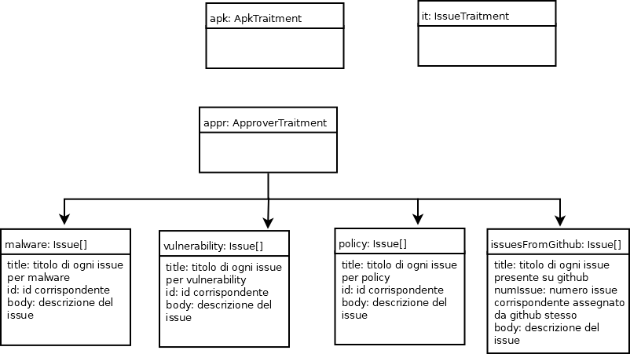
- Dynamic Models
Descrizione dei comportamenti dinamici del sistema per rispondere alle regole degli Use Cases, nel nostro caso abbiamo un unico use case che nel caso sia stato verificato un’ aggiunta /modifica di qualche file nella repository fa “scatenare” tutte le operazioni (una di seguito all’ altra) già descritte precedentemente.
